МИНИСТЕРСТВО ЦИФРОВОГО РАЗВИТИЯ СВЯЗИ И МАССОВЫХ КОММУНИКАЦИЙ
Ордена Трудового Красного Знамени
Федеральное государственное бюджетное образовательное учреждение высшего образования
«Московский технический университет связи и информатики»

Кафедра «Математическая Кибернетика и Информационные технологии»

Лабораторная работа №8

Выполнил: Студент группы
БВТ2203
Дворянчиков Даниил

Москва
2022

- Импортируем нужные библиотеки.
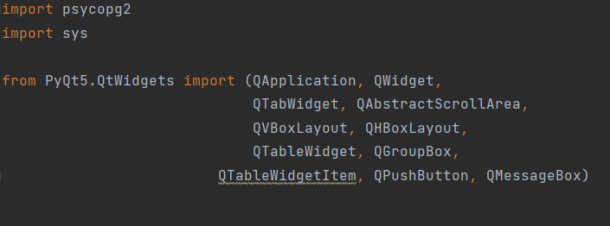

- Подключаемся к бд и создаём разметку с таблицами.
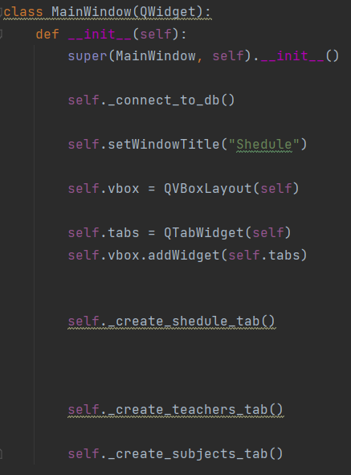

- Создаём вкладку с таблицей расписания. В ней делаем всю разметку для неё. Далее вызываем функцию создания таблицы расписания где создаём все нужные поля. Позже добавляем кнопку Update. По клику вызываем функцию, которая обновляет все таблицы.
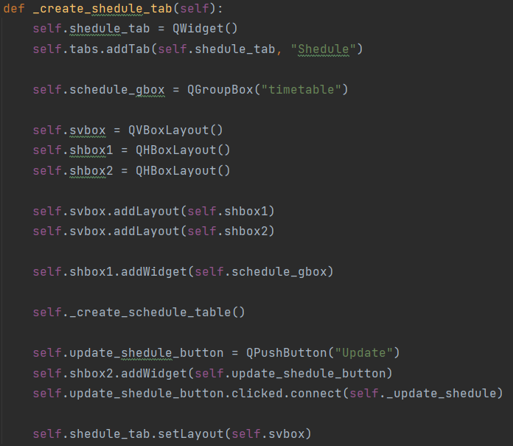
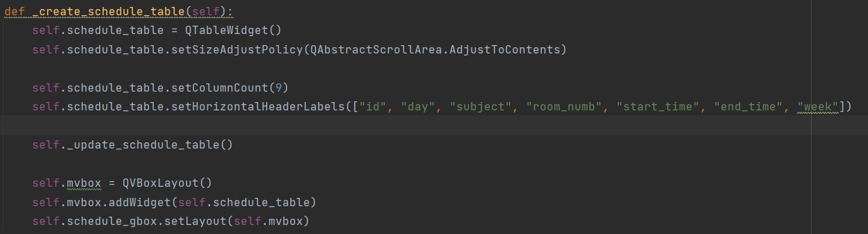

- Далее заполняем таблицу данными из бд. Добавляем их в ячейки и создаём кнопки join и delete, привязывая к ним нужные функции. Также добавляем кнопку join для пустой строки, чтобы можно было добавлять новые строки в бд по её клику.
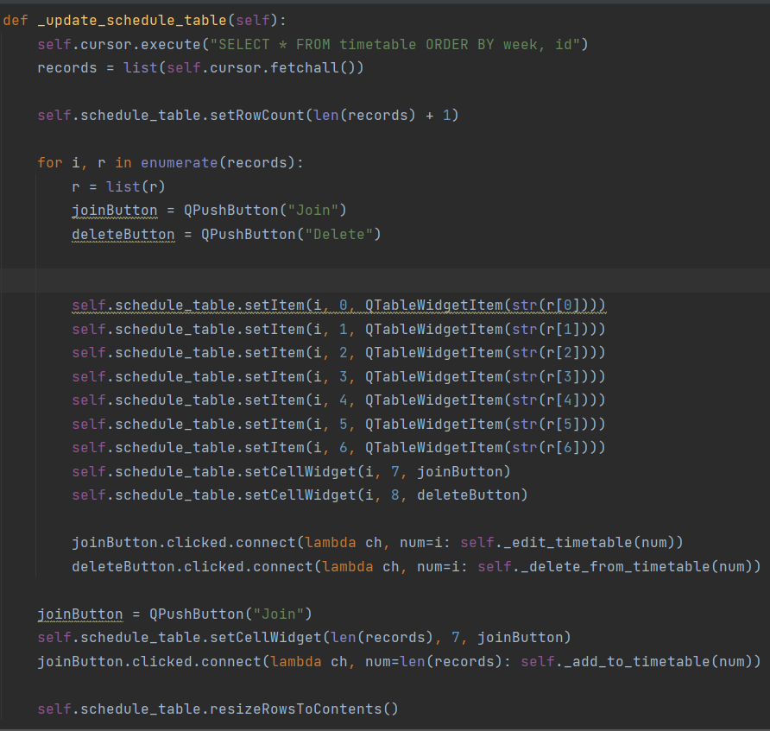

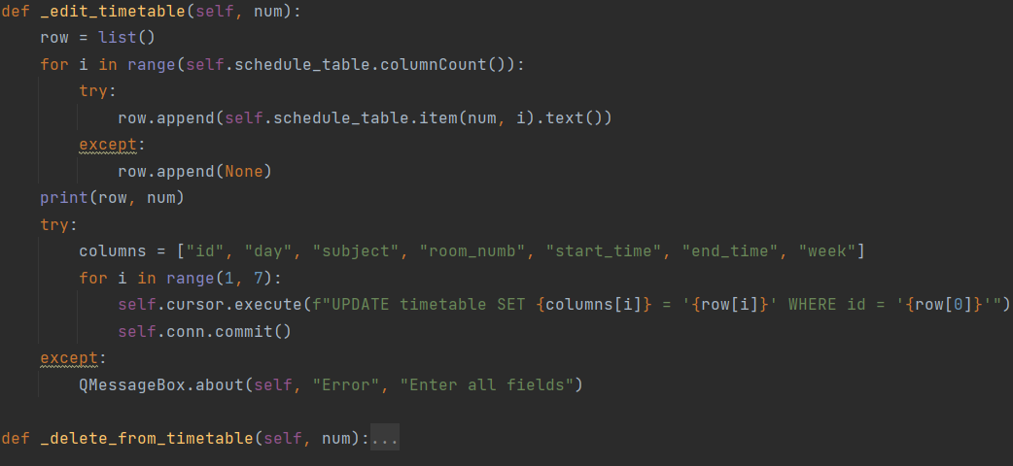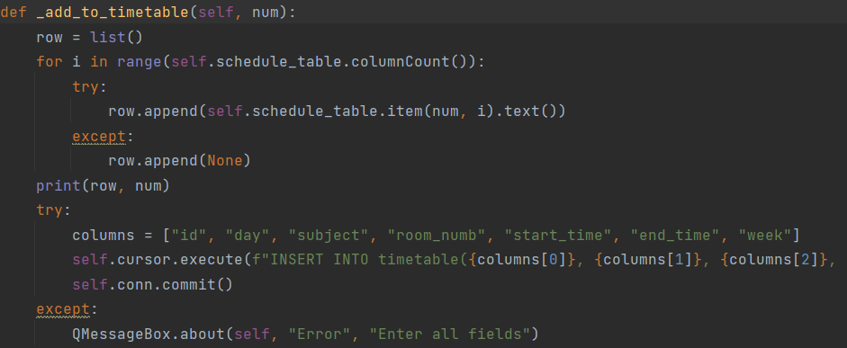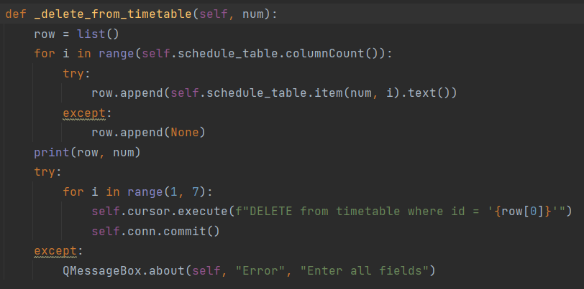

- По аналогии добавляем две другие вкладки.

danil301/ITCSLabs (github.com)

